T.C.
ADIYAMAN ÜNİVERSİTESİ

YAPI İŞLERİ VE TEKNİK DAİRE BAŞKANLIĞI

STRATEJİK PLANI
(2015-2019)

29.05 2014
ADIYAMAN

ADIYAMAN ÜNİVERSİTESİ
YAPI İŞLERİ VE TEKNİK DAİRE BAŞKANLIĞI
STRATEJİK PLANI
(2015-2019)

Web: www.adiyaman.edu.tr
Tel: (0416) 223 38 24
Faks: (0416) 223 38 26

Adıyaman 2014

İçindekiler

YÖNETİCİ SUNUŞU 4
1. GİRİŞ 5
2. DURUM ANALİZİ 5
2.1. Tarihi Gelişim 5
2.2. Birimin Yasal Yükümlülükleri ve Mevzuat Analizi 6
2.3. Örgütlenme 7
2.4. Fiziki Durum 8
2.5. İnsan Kaynakları 10
2.5.1. İdari Personel 10
2.6. Faaliyet Alanları ile Ürün ve Hizmetlerin Belirlenmesi 11
2.7. Paydaş Analizi 11
2.8. GZFT Analizi 12
2.9. Çevre Analizi 13
3. STRATEJİK PLAN 14
3.1. Misyon 14
3.2. Vizyon 14
3.3. Temel Değerler 14
3.4. Stratejiler, Amaç Ve Hedefler 15
3.5. Stratejik Planın Maliyetlendirilmesi 16
4. İZLEME VE DEĞERLENDİRME 17
4.1 Planın Uygulama Dönemi ve Revizyonu 17

YÖNETİCİ SUNUŞU
Mühendislik teknoloji sistemlerinin hızla ilerlediği, bilginin kolaylıkla ulaşabilir hale geldiği çağımızda Üniversitemiz için uygulanan politika ve yatırımların bu yenilikçi ışıktan faydalanabilecek şekilde yapılması hedeflenmektedir. Klasik kamu yönetimi anlayışı yerine katılımcı şeffaf ve gelişmeleri yakından takip eden ve ona uygun politikalar ve uygulamalar geliştiren yöntemler tercih edilmiş ve ülkemizde bu anlayış ön plana çıkmaya başlamıştır.
Üniversitemize bağlı Daire Başkanlığımız ve bağlı Müdürlüklerimizin kamuya daha yararlı hale gelmesi öğrenci ve öğretim üyelerinin memnuniyetinin en yüksek düzeyde sağlanması ve kuruluşumuzun kaynaklarının en verimli biçimde kullanılması hususunda önemli görevler yüklenmektedir.
Başkanlığımızca yatırım bakım- onarım programına alınmış olan proje ve proje uygulamalarının tesis ve tevsi işlerinin keşif, ihale, inşaat, kabul ve kesin hesap hizmetlerinin programlarına uygun olarak yürütülmesini izlemek, sonuçlandırmak ve işletmeye alınmasını sağlamak Başkanlığımızın en önemli görevini oluşturmaktadır.
Başkanlığımız tarafında son yıllarda yoğun bir mesai ve özveri içinde yürütülen yatırımların gerçekleştirilmesinde emeği geçen tüm arkadaşlarıma teşekkür ediyorum. Bu faaliyetlerin gerçekleştirilmesinde, bizleri yönlendiren ve cesaretlendiren başta Sayın Rektörümüz olmak üzere Sayın Rektör Yardımcılarımız ve Sayın Genel Sekreterimize teşekkürlerimi ayrıca ifade etmek istiyorum.

Abdurrahman ÜNSAL
Yapı İşleri ve Teknik Daire Başkanı V.

GİRİŞ

2015-2019 yılları asında Üniversitemizin alt yapı ve üst yapı alanlarında ihtiyaç duyduğu fiziki yapıların projelendirilmesi ve yapılması, mevcut yapıların ise bakım onarım ihtiyaçlarının karşılanması temel amacımızdır.
Stratejik Planımız 2015-2019 yıllarını kapsamakta olup, yapılması planlanan işler faaliyetlerin/projelerin planlanması alanında gösterilmiştir. 5018 sayılı Kamu Mali Yönetim ve Kontrol Kanununun 9 Maddesi, 26.05.2006 tarih ve 26179 sayılı Resmi Gazetede yayımlanan Kamu İdarelerinde Stratejik Planlamaya İlişkin Usul ve Esaslar Hakkında Yönetmelik ve Adıyaman Üniversitesi Rektörlüğünün 2014/1 Sayılı İç Genelgesine dayanılarak bu Stratejik Plan hazırlanmıştır.
Birimimizde görev yapmakta olan personeller ilgisine göre plana katkı sağlamış plan hazırlama ekibi aşağıdaki tabloda belirtilmiştir.

Tablo-1 Birim Stratejik Plan Hazırlama Ekip Üyeleri

BİRİM STRATEJİK PLAN HAZIRLAMA EKİP ÜYELERİ
Görevi | Unvanı/Adı – Soyadı | Görevi
Başkan | Abdurrahman ÜNSAL | Daire Başkanı
Üye | Yılmaz KILIÇ | Şube Müdürü
Üye | Atilla ÇETİN | Şube Müdürü
Üye | Mücella ÖZDEM | Şube Müdürü
Üye | Emin DENİZ | Şef
Üye | Cemal KAYA | Şef

DURUM ANALİZİ

Tarihi Gelişim
Üniversitemiz 1 Mart 2006 tarih ve 5467 sayılı kanunla kurularak, 17 Mart 2006 tarih ve 26111 sayılı Resmi Gazetede yayımlanarak yürürlüğe girmiştir. Başkanlığımız faaliyet alanına giren fiziki altyapı ve üstyapı konularında çalışmalarını yoğun olarak sürdürmekte 2010-2014 Stratejik Plan dönem başında Üniversitemizin 687.100 m2 açık alan ve 33.534 m2 kapalı alanı bulunmakta iken dönem sonunda 2.019.902 m2 açık alan ve 150.581 m2 kapalı alana sahip duruma gelmiştir. Açık alanlarda yapılan çevre düzenlemeleri ve yapılaşması ile kendisiyle birlikte kurulan Üniversitelere örnek teşkil etmektedir.

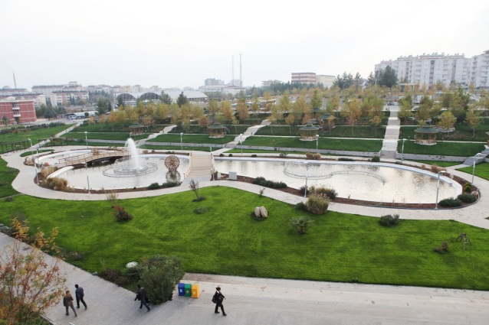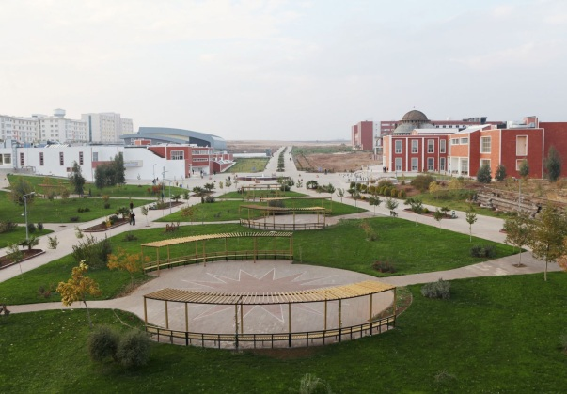

Birimin Yasal Yükümlülükleri ve Mevzuat Analizi

2547 Sayılı Yükseköğretim Kanunu'nun 51'inci Maddesine göre kurulan idari teşkilatların kuruluş ve görevlerine ilişkin esasları düzenleyen 124 Sayılı Yükseköğretim Üst Kuruluşları ile Yükseköğretim Kurumlarının İdari Teşkilatı Hakkında Kanun Hükmünde Kararnamenin 28. Maddesi ile birimimiz faaliyet alanı belirlenmiştir.

- Yasal yükümlülükler açısından bakıldığında birimimiz tarafından üretilen mal ve hizmetler iki gurupta sıralanmıştır.
1) Üniversite bina ve tesislerinin projelerini yapmak, ihale dosyalarını hazırlamak, yapı ve onarımla ilgili ihaleleri yürütmek, inşaatları kontrol etmek ve teslim almak, bakım ve onarım işlerini yapmak,
2) Kalorifer, kazan dairesi, soğuk oda, jeneratör, havalandırma, sistemleri ile telefon santralı, çevre düzenleme ve araç işletme, asansör bakım ve onarımı ile benzer işleri yürütmek.
Birimimizce yürütülen faaliyetler sonucunda fiziki ortamlar oluşturulmakta oluşan fiziki ortamlardan öğrencilerimiz, akademik ve idari personelimiz faydalanmaktadır.
- Birim tarafından sunulan hizmetlerin nitelik ve niceliğine bakıldığında projelendirme ve yapım işlerinin yanı sıra mevcut yapıların bakım –onarımları ve çevre düzenleme işlerinin yürütülmesi bulunmaktadır.
- Birimin organizasyonuna, çalışma usullerine ve iş süreçlerine ilişkin olarak Yapı İşleri ve Teknik Daire Başkanlığı Yönergesi ile el kitapçığı düzenlenmiştir.
- 2547 Sayılı Yükseköğretim Kanunu, 5018 Sayılı Kamu Malî Yönetimi ve Kontrol Kanunu, 4734 sayılı Kamu İhale Kanununun , 4735 Sayılı Kamu İhale Sözleşmeleri Kanunu, Yapım İşleri İhaleleri Uygulama Yönetmeliği ve Yapım İşleri Genel Şartnamesi birimimiz ile diğer kamu ve özel sektör kuruluşlarının ilişkilerini düzenleyen hükümlerdir.
- Birimimizin mevcut misyonu yasal yükümlülükleri içermekte olup, yasal yükümlülükler çerçevesinde misyonumuza uygun faaliyetler yürütülmektedir.
- 2547 Sayılı Yükseköğretim Kanunu'nun 51'inci Maddesine göre kurulan idari teşkilatların kuruluş ve görevlerine ilişkin esasları düzenleyen 124 Sayılı Yükseköğretim Üst Kuruluşları ile Yükseköğretim Kurumlarının İdari Teşkilatı Hakkında Kanun Hükmünde Kararnamenin 28. Maddesi ile birimimizin yapması gereken iş ve işlemler sıralanmış yasal yükümlülükler ile sıralanan görevler program ve faaliyetlere uygun olarak birimimizce yürütmektedir.

Örgütlenme

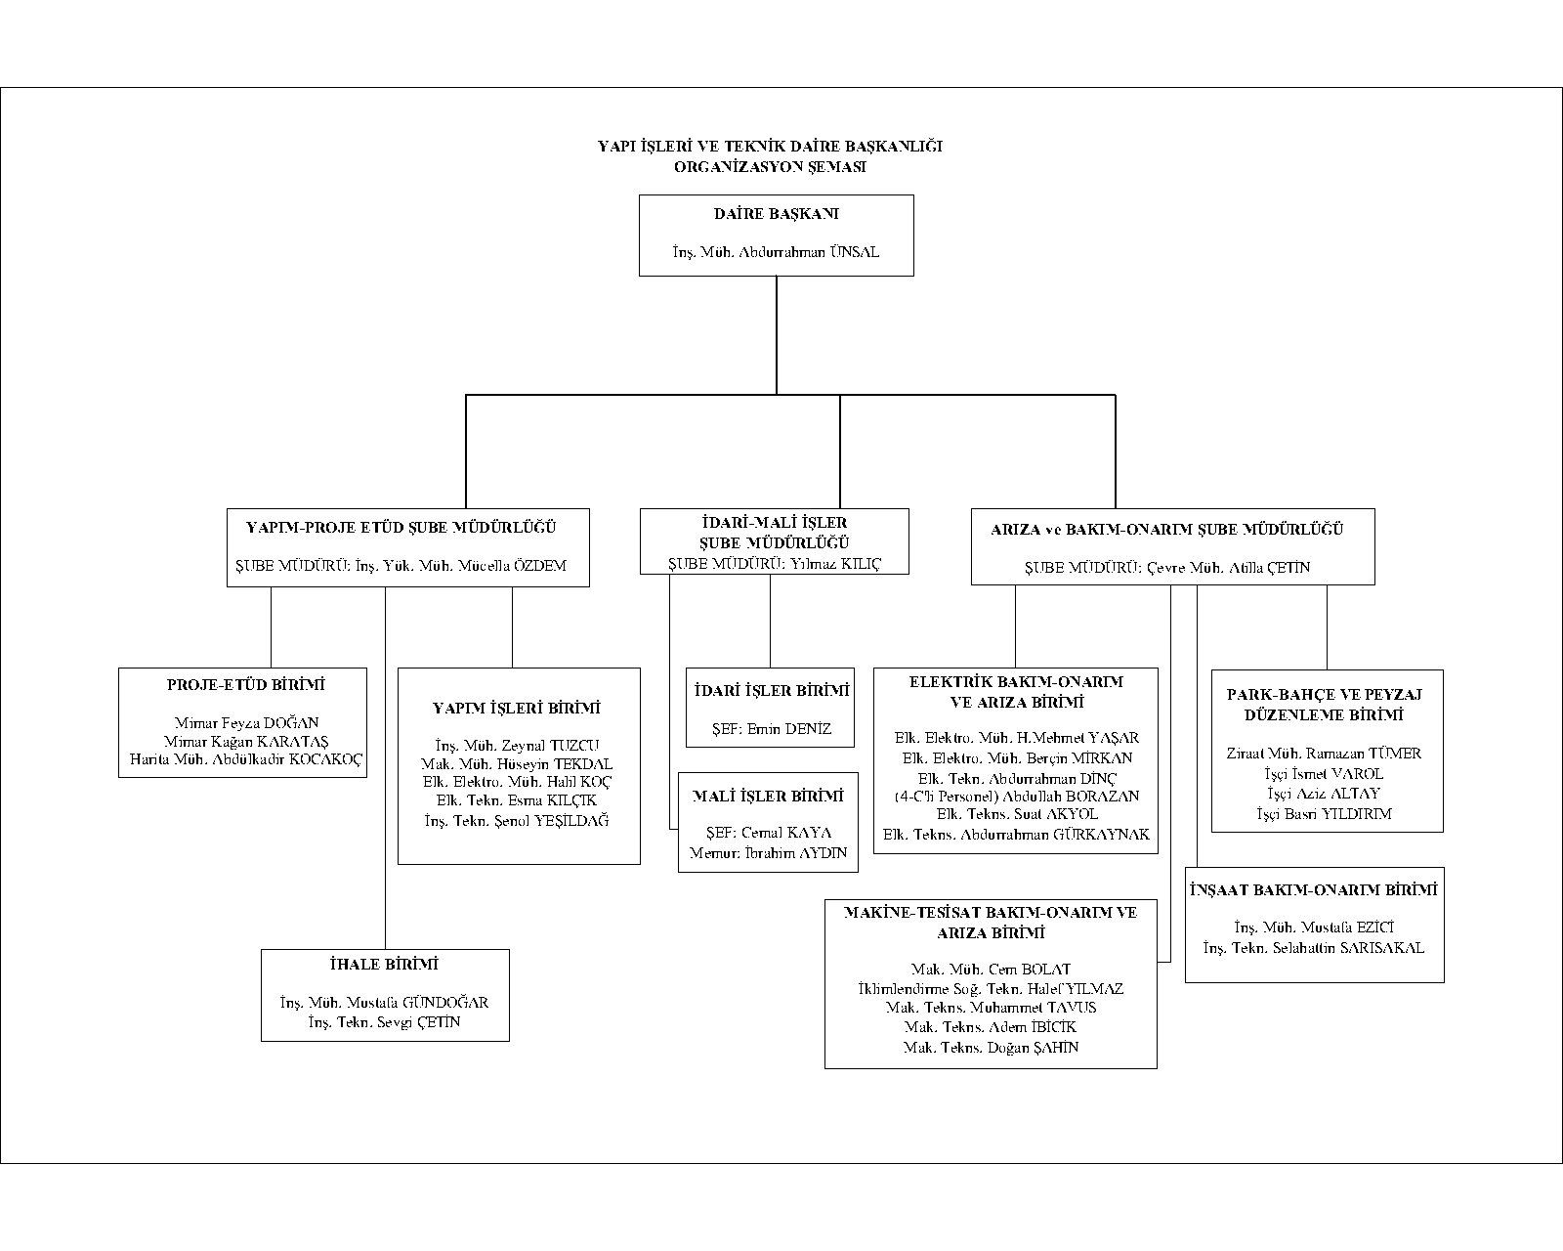

Yapı İşleri ve Teknik Daire Başkanlığı Yapım – Proje ve Etüt Şube Müdürlüğü, Bakım – Onarım ve Arıza Şube Müdürlüğü ve İdari Mali İşler Şube Müdürlüğü, olmak üzere üç şube müdürlüğü şeklinde teşkilatlanmış, şube müdürlükleri ise organizasyon şemasında gösterildiği üzere alt birimlerden oluşmaktadır.

Fiziki Durum

Üniversitemiz Fiziki kaynaklarına ilişkin bilgiler tablolara işlenerek aşağıya çıkartılmıştır.

ÜNİVERSİTENİN TAŞINMAZ DAĞILIMI
Yerleşkeler | Mülkiyet Durumu | Toprak Alanı (m²)
Merkez Yerleşkesi | Üniversite | 984.400
Sağlık Yerleşkesi 1 | Üniversite | 8.551
Sağlık Yerleşkesi2 | Üniversite | 4.754
Rektörlük Binası Alanı | Tahsis | 6.053
Gölbaşı Yerleşkesi | Üniversite Tahsis | 25.194
Besni Yerleşkesi | Üniversite Tahsis | 390.950
Kahta Yerleşkesi | Üniversite | 600.000
TOPLAM |  | 2.019.902

ÜNİVERSİTESİNİN KAPALI ALANLARI (m2)
 | Yerleşkeler |  |  | Top. Bina Alanı |  | Top. Net Alan |  | Derslik, Laboratuvar
 | Merkez Yerleşkesi |  |  | 94.885 |  | 75.908
 | Sağlık Yerleşkesi 1 |  |  | 16.772 |  | 13.418
 | Sağlık Yerleşkesi2 |  |  | 12.645 |  | 10.116
 | Rektörlük Binası Alanı |  |  | 7.065 |  | 5.652
 | Gölbaşı Yerleşkesi |  |  | 7.676 |  | 6.141
 | Besni Yerleşkesi |  |  | 4.500 |  | 3.600
 | Kahta Yerleşkesi |  |  | 7.038 |  | 5.630
 | TOPLAM |  |  | 150.581 |  | 120.465

HİZMET ALANLARI
HİZMET ALANLARI |  |  | Ofis Sayısı |  |  | Alan |  |  | Kullanan Kişi Sayısı
 |  |  |  |  |  | (m²)
İdari Personel Hizmet Alanları |  |  | 13 |  |  | 352 m² |  |  | 31
TOPLAM |  |  | 13 |  |  | 352 m² |  |  | 31

AMBAR, ARŞİV ALANLARI VE ATÖLYELER

 | Adet | Alan  (m²)
Ambar Alanları | 3 | 190 m²
Arşiv Alanları | 1 | 53 m²

TEKNOLOJİK KAYNAKLAR
Teknolojik Kaynaklar | Adet
 | Eğitim Amaçlı | Hizmet Amaçlı |  | İdari Amaçlı |  |  | Araştırma Amaçlı
Sunucular
Masa üstü bilgisayar sayısı |  |  |  | 33
Taşınabilir bilgisayar sayısı |  |  |  | 7
TOPLAM |  |  |  | 40

DİĞER BİLGİ VE TEKNOLOJİK KAYNAKLAR
Diğer Bilgi ve Teknolojik Kaynaklar | Adet
 | Eğitim Amaçlı | Hizmet Amaçlı | İdari Amaçlı | Araştırma Amaçlı
Barkot okuyucu |  |  | 1
Yazıcı |  |  | 27
Baskı Makinesi |  |  | 1
Fotokopi Makinesi |  |  | 3
Faks |  |  | 1
Televizyonlar |  |  | 3
Tarayıcılar |  |  | 2
TOPLAM |  |  | 38

İnsan Kaynakları

İdari Personel

İDARİ PERSONEL KADROLARIN DOLULUK ORANINA GÖRE

İdari Personel (Kadroların Doluluk Oranına Göre)
Hizmet Sınıfı | Dolu | Boş | Toplam | Doluluk Oranı %
Genel İdari Hizmetler | 4 |  | 4
Teknik Hizmetler | 36 |  | 36
TOPLAM | 40 |  | 40

Birimimiz kadrosunda 4 Genel İdari Hizmetler ile 36 Teknik Hizmetler Sınıfı kadro teşkil etmekte ancak, birimimiz kadrosunda olup başka birimlerde görevlendirilen personel ile başka birimlerin kadrosunda olup birimimizde görevlendirilen personele bakıldığında fiili durum aşağıda oluşturulan tablodaki gibidir.

İDARİ PERSONEL  FİİLİ DURUM TABLOSU | BİRİMİMİZ KADROLU PERSONELİ | 13/B İLE BİRİMİMİZDE GÖREVLENDİRİLEN PERSONEL | 13/B İLE BAŞKA BİRİMİMLERE GÖREVLENDİRİLEN PERSONEL | TOPLAM
Genel İdari Hizmetler | 4 | 2 | 2 | 4
Teknik Hizmetler Sınıfı | 36 | 5 | 15 | 26

Fiili olarak birimimizde görevli .2 Teknik personel açıkta bulunmaktadır.

İŞÇİLER
.

İŞÇİLER (Çalıştıkları Pozisyonlara Göre) | Dolu | Boş | Toplam
Sürekli İşçi | 2 |  | 2
3/C Personel | 2 |  | 2
TOPLAM | 4 |  | 4

Faaliyet Alanları ile Ürün ve Hizmetlerin Belirlenmesi

Üniversitenin faaliyet alanları özet ve ana hatları ile örnek olarak aşağıda sıralanmıştır. Birimler kendi faaliyet alanlarını bu örneğe göre ayrıntılı olarak yazabilirler.

- Eğitim öğretim alanındaki faaliyetler;

- Eğitime yardımcı faaliyetler;
    - Öğrencilerin kültür ve spor ihtiyaçlarına ilişkin faaliyetler,

- Genel Kamu alanındaki faaliyetler;

 | Faaliyet Alanı – Hizmet
İşlemler
1 | Öğrencilerin kültür ve spor ihtiyaçlarına ilişkin fiziki yapılaşmayı sağlamak.
2 | Akademik ve İdari birimlerimizin ihtiyaç duyduğu bina, tesis, lojman ve alt yapı yapım işleri ile bakım- onarım işlerini yürütmek.
3

Paydaş Analizi
Birimimizin etkileşim içinde olduğu iç ve dış paydaşlar paydaş analiz tablolarında gösterilmiştir.

İç Paydaşlar: Birimden etkilenen veya etkileyen Üniversite/birim içindeki kişi ve gruplar.
İÇ PAYDAŞLAR
Paydaş Adı | Neden Paydaş | Önceliği | Etki Düzeyi | Önem Derecesi
İdari Personel (1) | Kamu Hizmeti Üretim Sürecinde / Temel Ortak | Yüksek | Güçlü | 1.Derece
Üst Yönetim | Karar Alma ve Kaynak Sağlama Sürecinde /Temel Ortak | Yüksek | Güçlü | 1.Derece
Strateji Geliştirme Daire Başkanlığı | Ön Mali Kontrol ve Kaynak Sağlama Sürecinde /Temel Ortak. | Yüksek | Güçlü | 1.Derece
Diğer Akademik ve İdari Birimler | Karşılıklı Etkileşim Sürecinde  /Temel Ortak | Orta | Orta | 2.Derece

Dış Paydaşlar: Birimimizden etkilenen veya birimimizi etkileyen (Üniversite)/Birim dışındaki kişi, grup veya kurumlar.

DIŞ PAYDAŞLAR
Paydaş Adı | Neden Paydaş | Önceliği | Etki Düzeyi | Önem Derecesi
Yükseköğretim Kurulu (YÖK) | Yönlendirme, Koordinasyon, Standart Belirleme vb. | Yüksek | Güçlü | 1.Derece
Kalkınma Bakanlığı | Üst Politika Belgeleri, Plan ve Programlar, Yatırımlar, Kamulaştırma vs. | Yüksek | Güçlü | 1.Derece
Çevre ve Şehircilik Bakanlığı | Bayındırlık Pozları ve İstişare yönünden. | Yüksek | Güçlü | 1.Derece
Müteahhitler | Yapılan işlerde Yüklenici konumunda | Yüksek | Güçlü | 1.Derece
Sayıştay Başkanlığı | Mali Denetim, Performans Denetimi | Orta | Orta | 2.Derece
S.G.K. | Her bir İnşaatın İş Yeri Statüsü v.b. | Orta | Orta | 2.Derece

GZFT Analizi

GZFT Analizi
GÜÇLÜ YÖNLER | ZAYIF YÖNLER
Genç ve dinamik personel yapısı. | İdari personel yetersizliği.
Mevcut açık ve kapalı alanların öğrenci sayısına paralel olması. | Lojmanların yetersizliği.
İhale işlemlerinin zamanında ve sorumsuz şekilde sonuçlandırılması. | Tekniker, teknisyen ve işçi sayısının azlığı.
Tüm akademik ve İdari birimlerle yakın temas içinde çalışılması. | Bölgeden kaynaklı ham madde ve kalifiye işgücü yetersizliği.
Fiziki ve teknik altyapının gelişmiş olması. | Personel devamlılığının sağlanamaması.
FIRSATLAR | TEHDİTLER
Gap projesi kapsamında bulunmamız. | Kampüs alanındaki su rezervlerinin yetersiz oluşu.
Kampüs alanımızın yeni kamulaştırmalar ile genişletilmiş olması. | Ham madde olanaklarının ilimizde  yetersizliği
Bölgemizdeki güneş enerjisinin yeterli oluşundan dolayı yeni yapılacak binalarımızda güneş enerjisinin kullanılması.

Mermer Ocaklarının İlimizde bulunması

Çevre Analizi

Politik  - Devletin Hükümetin eğitim politikası.  - Çalışanların kadro tahsisine ilişkin politikalar.  - Çalışanların haklarına ilişkin yasal düzenlemeler.  - Yapılan işlerle ilgili bağlayıcı yasal düzenlemeler. | Ekonomik  - Kalkınma Planı Kapsamında Üniversitemizin Gap Projesinde yer alması.
Sosyo-Kültürel  - Adıyaman’ın kültürel alanda değerlerini Üniversitemiz kampüs alanında yaşatıcı faaliyetler yürütme.  - İKA bünyesinde Adıyaman çarşılarının yaşatıla bilmesi için MİNYAMAN projesinin hazırlanması  - Öğrenci ve personelimizin sportif ve sosyal faaliyetleri için düzenlenen alanlar ile spor tesisleri. | Teknolojik  - Solar sistemle elektrik enerjisinin sağlanması.  - Akıllı binaların hizmete açılması.

STRATEJİK PLAN

Misyon

Ülkemizin ekonomik koşullarını göz önünde bulundurarak dünyadaki gelişmeleri en verimli şekilde değerlendirip, Üniversitemizin üretkenliğini ve toplumsal hizmetlerini arttırarak sürdürmesini sağlayabilecek her türlü, yapı, tesis, onarım, bakım, imalat, etüd, proje, keşif, ihale ve denetleme işlerinde hizmet vermek, gelecekteki sağlıklı nesillerin oluşturulmasına yönelik; eğitim, öğretim, araştırma ve uygulamada sürekli iyileşme ve gelişmeyi sağlayacak fiziki mekanları, mevzuat hükümlerine uygun şekilde tesis etmek.

Vizyon

Üniversitemizin ihtiyaçları ve vizyonu doğrultusunda, tüm birimlerin ihtiyacı olan yapılaşmayı, altyapıyı, teknolojiyi, konforu, estetiği ve çevre düzenini sağlayarak, Üniversitemizi fiziki anlamda model bir Üniversite haline getirmek.

Temel Değerler

• Çağdaşlık

• Tarafsızlık ve Şeffaflık

• Hoşgörülük

• Verimlilik

• Paylaşımcılık

• Yenilikçilik

• Yaratıcılık

• Çevrecilik

• Kalite

• Özgüven

Stratejiler, Amaç Ve Hedefler

STRATEJİK AMAÇLAR;

AMAÇ 1: Kurumsal alt ve üst yapıyı güçlendirmek ve geliştirmek

HEDEFLER;

Hedef 1 : Adıyaman Üniversitesi Merkez Yerleşkesinde plan süresince Akademik ve İdari Birimlerin kapalı alan ihtiyacının karşılanması.

Hedef 2 : Merkez Kampüs Yerleşkesinin alt yapı ve çevre düzenleme işlerinin tamamlanması.

Hedef 3 : 2015-2019 Plan dönemi sonuna kadar Rektörlük İdari Birimler ve/veya Akademik Birimlerin Bina Büyük Onarımların gerçekleştirilmesi.

PERFORMANS GÖSTERGELERİ;

Performans Göstergesi: 2019 yılında yerleşke planımızdaki kapalı mekanların m2’sindeki artış oranı ve sosyal donatıların tamamlanma oranı.

Performans Göstergesi: Üniversitemizin yerleşke planındaki fiziki alt yapı, kapalı mekan ve
sosyal donatılarının iyileştirilmesi ve hizmeti aksatmayacak bakım onarımlar.

STRATEJİLER;
Strateji 1 : Faaliyet alanımız olan alt ve üst yapı ile ilgili fiziki alanların oluşturulması, bakım onarımlarının yapılması hizmeti aksatmayacak tedbirlerin alınması sonucunda faaliyet dönemi başındaki mevcut kapalı alan miktarını %40 artırmak.
Strateji 2 : 2015-2019 faaliyet dönemi boyunca kaynak problemi yaşanmaması için yıllık yatırım programları hazırlamak.
Strateji 3 : İş akış süreci içerisinde planlanmış işleri planlanan yıl / yıllar içinde bitirmek.
Strateji 4 : Karar alma sürecinde ilgili tüm iç paydaşların görüş ve önerilerini alarak işlem tesis etmek.

Stratejik Planın Maliyetlendirilmesi

FAALİYETLERİN/PROJELERİN PLANLANMASI;
Hedef 1
Faaliyet 1 : Mühendislik Fakültesi Binası 1. Etap 19.000 m2 2016 yılında tamamlanacak.
Faaliyet 2 : Mühendislik Fakültesi Binası 2. Etap 19.000 m2 2019 yılında tamamlanacak.
Faaliyet 3 : Teknik Bilimler M.Y.O. 14.394 m2 2016 yılında tamamlanacak.
Faaliyet 4 : Enstitü Binası 3.000 m2 2015 yılında tamamlanacak
Faaliyet 5 : Eğitim Fakültesi Ek Bina 4.700 m2 2015 yılında tamamlanacak.
Faaliyet 6 : İktisadi ve İdari Bilimler Ek Binası 8.000 m2 2017 yılında tamamlanması öngörülmektedir.
Faaliyet 7 : BESYO 6.500 M2 2017 tamamlanması öngörülmektedir.
Faaliyet 8 : Turizm ve Otel İşletmeciliği M.Y.O. 8812 m2 2017 yılında tamamlanması öngörülmektedir..
Faaliyet 9 : Kütüphane ve Konferans Salonu 22.200 M2 2019 yılında tamamlanması öngörülmektedir.
Faaliyet 10 : Sosyal Bilimler M.Y.O. 12.600 m2 2019 yılında tamamlanması öngörülmektedir.
Faaliyet 11 : İslami İlimler Fakültesi Binası 10.000 m2 2019 yılında tamamlanması öngörülmektedir.

Hedef 2

Faaliyet 1 : 2 etap Kampüs alanının Kanalizasyon, Yağmur suyu, Drenaj, Sulama suyu ve İçme suyu hattının yapılması 2015 yılında tamamlanacak.
Faaliyet 2 :Çevre Düzenleme İşi Plan dönemi boyunca 2015-2019

Hedef 3

Faaliyet 1 : Mevcut Binaların Bakım Onarımlarının Yapılması

Maliyetlendirme Tablosu

 |  | 2015 | 2016 | 2017 | 2018 | 2019
Amaç | Hedef
1 |  | 33.000.000 | 34.000.000 | 35.0000.000 | 35.000.000 | 35.500.000
 | 1.1. | 27.500.000 | 27.000.000 | 27.500.000 | 26.000.000 | 26.0000.000
 | 1.2. | 4.250.000 | 5.500.000 | 6.000.000 | 7.250.000 | 7.500.000
 | 1.3 | 1.250.000 | 1.500.000 | 1.500.000 | 1.750.000 | 2.000.000
TOPLAM |  | 33.000.000 | 34.000.000 | 35.0000.000 | 35.000.000 | 35.500.000

Kaynak Tablosu

Kaynaklar | 2015 | 2016 | 2017 | 2018 | 2019
Genel Bütçe | 33.000.000 | 34.000.000 | 35.0000.000 | 35.000.000 | 35.500.000
Özel Bütçe
Yerel Yönetimler
Sosyal Güvenlik Kurumları
Bütçe Dışı Fonlar
Döner Sermaye
Vakıf ve Dernekler
Dış Kaynak
TOPLAM | 33.000.000 | 34.000.000 | 35.0000.000 | 35.000.000 | 35.500.000

İZLEME VE DEĞERLENDİRME

Birimimiz 2015-2019 Stratejik Planı; hizmet sunumu, politika geliştirme, belirlenen politikaları somut iş programına ve bütçelere dayandırma ile uygulamayı etkili bir şekilde izleme ve değerlendirmemizi sağlamaya yönelik temel bir araç olarak benimsenmiştir.
İzleme ve değerlendirmenin etkin bir şekilde gerçekleştirilmesi, karşılaşılan sorunlara gerekli müdahalelerin zamanında yapılması yanında, izleme ve değerlendirme sonucunda çıkarılacak sonuçların ve edinilecek tecrübelerin hazırlanacak yeni plan ve program hazırlıklarında kullanılması açısından önem arz etmektedir. Stratejik planlama sürecinde, izleme ve değerlendirme faaliyetleri sonucunda elde edilen bilgiler kullanılarak, stratejik plan gözden geçirilir, hedeflenen ve ulaşılan sonuçlar karşılaştırılır.
İzleme ve değerlendirme faaliyetlerinin etkili olarak gerçekleştirilebilmesi, uygulama aşamasına geçmeden önce stratejik planın ortaya konulan hedeflerin nesnel ve ölçülebilir göstergeler ile ilişkilendirilmesini gerektirir.

4.1 Planın Uygulama Dönemi ve Revizyonu
Bu Stratejik plan 2015–2019 yıllarına ait beş yıllık dönemi kapsar. Stratejik plan en az iki yıl uygulandıktan sonra stratejik planın kalan süresi için güncelleştirilebilir. Güncelleştirme, stratejik planın misyon, vizyon ve amaçları değiştirilmeden, hedeflerde yapılan nicel değişikliklerdir.
Ayrıca;
- Görev, yetki ve sorumluluklarını düzenleyen mevzuatta değişiklik olması,
- Hükümetin değişmesi,
- Milli Eğitim Bakanın değişmesi,
- İlimizde ve Üniversitemizde Doğal afet, tehlikeli salgın hastalıklar veya ağır ekonomik bunalımların vuku bulması, hallerinde bu stratejik planları yenilenebilir.

Yenileme, stratejik planın beş yıllık bir dönem için yeniden hazırlanmasıdır. Stratejik planın yenilenmesi kararı, yukarıdaki şartların oluşmasını müteakip en geç üç ay içinde alınır. Bu kararı takip eden altı ay içinde stratejik plan yenilenir.

